Муниципальное бюджетное общеобразовательное учреждение средняя общеобразовательная школа №11 имени Таманской дивизии муниципального образования Темрюкский район

Утвержден:

Директор МБОУСОШ № 11

____________И.В. Зиновьева

2012год

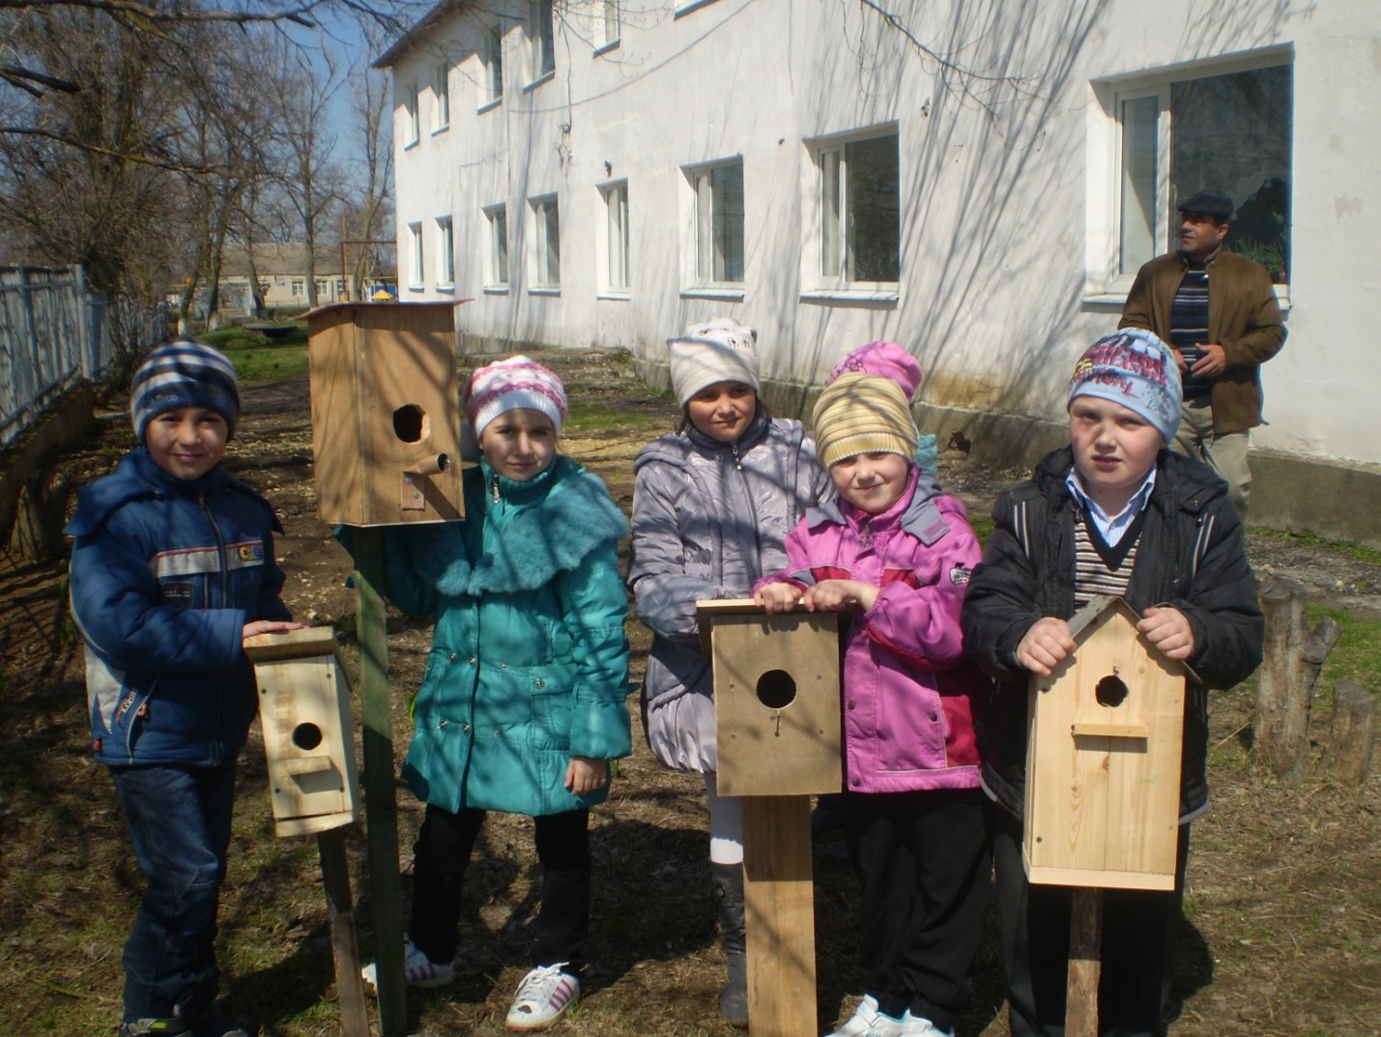

Авторы работы: учащиеся 1 «А» класса, родители.

Руководитель: Г.Г. Шумилова учитель начальных классов.

2012 год

**Актуальность** выбранной темы.

Данный проект «Птицы наши друзья» первый шаг к приобретению обучающимися знаний о природе, которая их окружает в настоящее время, развитию практических умений и навыков, необходимых для созидательного и ответственного отношения к природе той территории, где они проживают с учетом региональных особенностей. В процессе работы над проектом ребята учатся работать в одной команде, развивать творческие и технические способности, используя межпредметные знания.

**Результатом проекта должно стать**:

бережное отношение к природе родного края; экологическая культура обучающихся, творческая самореализация умение работать в команде

В ходе работы над проектом учащиеся расширяют свои знания о сезонных явлениях в жизни птиц, типологии строения птичьих гнезд, выявляют места гнездования местных видов птиц. Учащиеся научатся составлять презентации и буклеты по данной теме и проводить сравнительный анализ. Осенне-весенний конкурс – «Птичий дом», цель которого – привлечение птиц на искусственные гнездовья, охрана и изучение орнитофауны. Дети мастерят и устанавливают домики для птиц, определяют их заселяемость, изучают поведение и сезонные явления в жизни пернатых.

Задачи:

1. Расширить и пополнить знания детей о птицах;

2. Развить интерес к проектной деятельности, обучить работе в группе и индивидуально по плану проекта;

3. Развивать навыки самостоятельной и групповой работы с различными источниками информации;

4. Развивать творческие способности, трудовые навыки;

5. Воспитывать любовь и бережное отношение к природе.

6.  Формировать социальный опыт учащихся, осознание ими элементарного взаимодействия в системе "человек-природа-общество", воспитание нравственного и экологически обоснованного отношения к  среде обитания и правил поведения в ней.

7. Воспитать у детей чувство ответственности за судьбу птиц, вызвать желание заботиться о них, делать для них гнездовья, защищать от хищников и хулиганов.

**Методические задачи:**

1. Расширить представления учащихся о птицах; умение оценить их значимость в природе и жизни человека.

2.  Научить учащихся правильно изготавливать скворечники.

3.  Вовлечь учащихся школы и их родителей в трудовую деятельность по изготовлению скворечников.

4.  Развивать критическое и творческое мышление учащихся, умение увидеть, сформулировать и решить проблему.

5. Вести пропаганду среди учащихся и родителей о пользе птиц.

**Предмет (предметы):**окружающий мир, русский язык,  внеклассное чтение, технология

**Класс: 1** класс

**Основополагающий вопрос**: Как люди встречают своих пернатых друзей -   птиц?

**Этапы работы:**

1. Интересные факты из жизни птиц;

2.. Птицы - защитники садов и огородов;

3. Изготовление скворечников.

**Вопросы для самостоятельных исследований учащихся:**

* Почему мы реже слышим пение птиц в школьном саду, в наших станицах и посёлках?
* Как встречали гостей - птиц наши бабушки и дедушки?
* Как заинтересовать всех учащихся школы и родителей и вызвать желание делать скворечники для птиц?
* Что будем делать, чтобы в наших населённых пунктах поселились птицы? Наши конкретные дела.
* Только ли из досок можно сделать скворечник?

**Результаты представления исследований:**

* Презентация
* Информационный бюллетень
* Скворечники

**Этапы и сроки проведения проекта:**

1. "Трибуна мнений" (формулирование тем исследований учеников)
2. Распределение на микрогруппы для проведения исследований, выдвижение гипотез решения проблем.
3. Выбор творческого названия проекта (совместно с учащимися).
4. Обсуждение плана работы учащихся индивидуально и в группе.
5. Обсуждение со школьниками возможных источников информации.
6. Самостоятельная работа микрогрупп по выполнению заданий.
7. Подготовка школьниками презентации

**Вопросы для исследований и задания для учащихся:**

* микрогруппа "теоретики"- сбор информации о птицах нашего края (то, чего нет в наших учебниках). Интересные заметки, рисунки, фотографии.
* микрогруппа "журналисты" - Интервью с жителями станицы Запорожской . Запись интервью.
* микрогрупппа "социологи"- Опрос учащихся школы "Умеешь ли делать скворечники?"
* микрогруппа "дизайнеры" - работают над внешним видом скворечника;
* микрогруппа "конструкторы" - работают над чертежами скворечника. Разрабатывают готовый чертеж и конструируют его.

**Этапы работы и виды исследовательской деятельности учащихся:**

Сбор данных

* Взять интервью у пожилых людей - "Как Вы в свои школьные годы готовились к встрече перелётных птиц?"
* Проведение опроса среди учащихся школы: "Каких перелетных птиц нашей местности вы знаете? Какую пользу приносят птицы? Сколько скворечников в этом году вы сделали?"

Обработка и анализ данных.

* Подведение итогов социологического опроса.
* Подведение итогов опроса учащихся.

Представление проекта

* Проведение практического занятия по изготовлению скворечников
* (вместе с учителем технологии, родителями).
* Создание презентации.
* .Публичная защита проекта.
* Создание буклета

Посещение краеведческого музея ,экскурсия «Птицы нашего края, района»

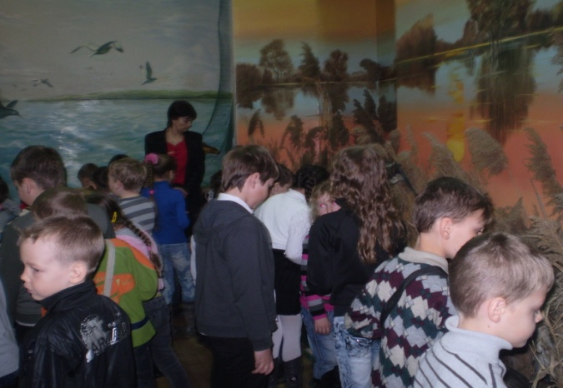 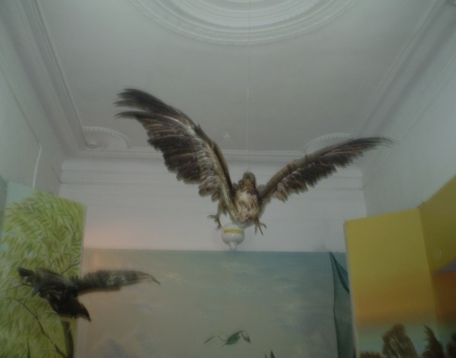

в начале апреля празднуют Международный день птиц.

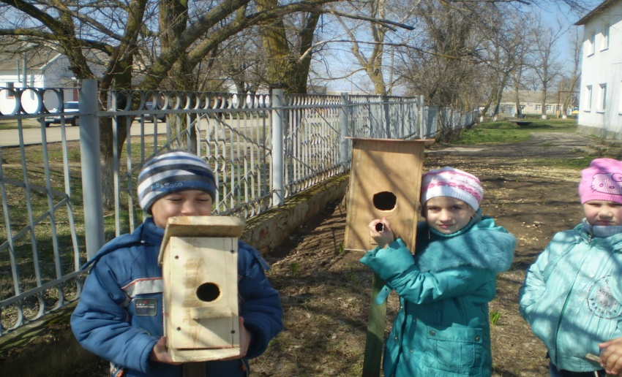

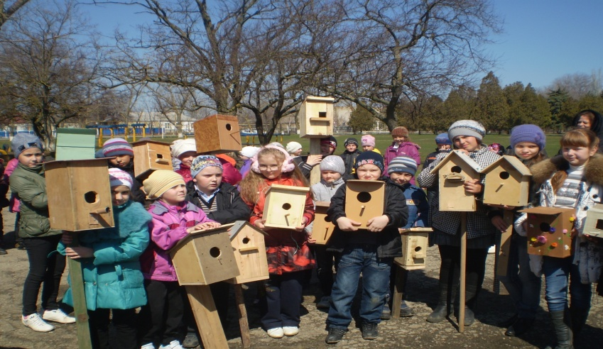

В первые дни апреля ребята всей начальной школы провели акцию «Встречаем птиц» и развесили птичьи домики на территории школьного парка. В этой акции активное участие приняли и родители

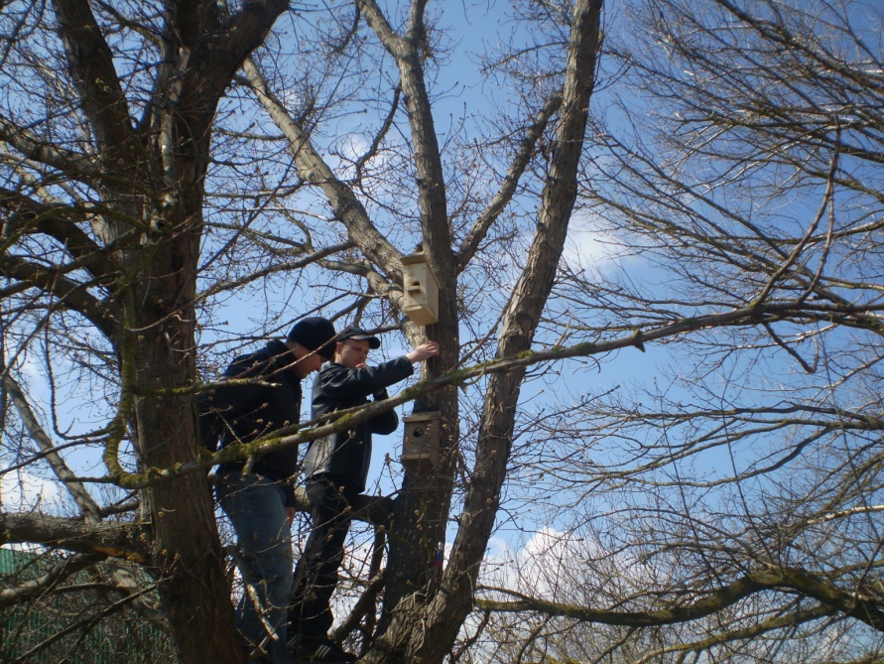

Информация о проведённой акции была опубликована в газете «Тамань»